Na vyučovaní – На занятиях 2.ročník

# Какие отметки получают ученики в Словакии и в России?



**единица** – jednotka (5)

**двойка** – dvojka (4)

**тройка** – trojka (3)

**четвёрка** – štvorka (2)

**пятёрка** – päťka (1)

**единица** – jednotka (1)

**двойка** – dvojka (2)

**тройка** – trojka (3)

**четвёрка** – štvorka (4)

**пятёрка** – päťka (5)

# На занятиях и после занятий

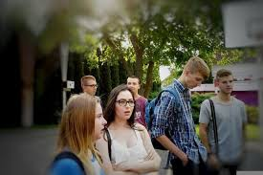**Прочитайте короткие диалогы**

* Когда ты делаешь уроки? Сразу после занятий?
* Нет, вечером. А ты?
* А я утром.
* Утром? А когда у вас начинаются занятия?
* Нормально, в восемь часов. Но ты ведь знаешь, что у меня никогда нет времени.
* Что ты учишь?
* Французский язык.
* Читаешь текст?
* Нет, учу новые слова.
* Не подсказывай мне, я знаю.
* Да? Ты ведь всегда списываешь.
* Не говорите!
* А ты неправильно списал с доски задание.
* Сегодня мы будем писать диктант.
* Опять? Мы ведь писали его во вторник!
* Да, но у вас было много ошибок.

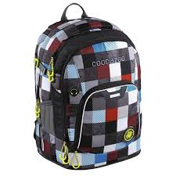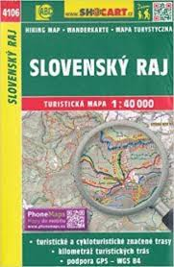**Не забывайте вещи дома!**

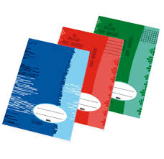

Таня хотела взять в школу карту, но забыла её дома. Андрей забыл дома тетрадь, словарь, красный карандаш и ручку. Ещё хорошо, что они не забыли портфель и ранец.

Словарный запас:

**взять** – vziať si **забывать** – zabúdať **задание** – zadanie, úloha

**карандаш** – ceruzka **карта** – mapa **никогда** - nikdy

**новый** – nový **нормально** – normálne **обществоведение** – občianska náuka

**плохой** – zlý **подсказывать** – našepkávať **не подсказывать** - nenašepkávať

**получить** – dostať **портфель** – aktovka **после** – po **ранец** - batoh

**ручка** – pero **словарь** – slovník **списывать** - odpisovať

* **После прочитания ответьте на вопросы по текстам:**

Что ученики делают в школе?

Когда у них начинаются занятия?

Что забыли дома Таня и Андрей?

Чо они не забыли?

Какие вещи забываете дома вы?

Кака самая лучшая отметка в Словакии и в России?